A. CAPACIDADES COORDINATIVAS

(OBSERVADOS EN DRILES DEPORTIVOS)

Estos serán los siguientes:

PRUEBA | DEPORTES INDIVIDUALES | PUNTAJE
A.1. | NATACIÓN | 30
A.2. | GIMNASIA | 10
A.3. | ATLETISMO | 10

PRUEBA | DEPORTES CONJUNTO | PUNTAJE
A.4. | VÓLEIBOL | 10
A.5. | HÁNDBOL | 10
A.6. | FÚTBOL | 10
A.7. | HÓCKEY S/CESPED | 10
A.8. | BÁSQUETBOL | 10

NATACIÓN: este examen es obligatorio para todos los aspirantes, por lo tanto no se considera entre los deportes de elección.

MUY IMPORTANTE: Del total de deportes psicomotrices y sociomotrices (deportes individuales y de conjunto), el aspirante deberá elegir dos deportes individuales y uno de conjunto o dos de conjunto y uno individual. La elección se formalizará en un enlace creado a tal efecto en fecha a confirmar durante el curso introductoria.

A.1.: NATACIÓN

TOTAL: 30 PUNTOS

El aspirante deberá demostrar que tiene la aptitud necesaria para desenvolverse, con capacidad y eficiencia, en el agua. Para ello cumplimentará las pruebas de desplazamiento o traslación e inmersión, que garantizarán el dominio del medio acuático para el normal tránsito del alumno en el cursado de la unidad curricular específica.

DESCRIPCIÓN DE LA PRUEBA

A.1.1. El aspirante, parado en la plataforma de partida, ingresará al agua zambulléndose de cabeza. Emergerá libremente y se desplazará 25 metros con un estilo de libre elección entre los convencionales (crowl, pecho, espalda o mariposa, hasta el extremo opuesto de la pileta. Desde allí se sumergirá hacia el fondo de la pileta a una distancia aproximada de 5 m. del borde del borde al cual llegó y extraerá un objeto (piedra de color) del fondo de la misma, finalizando la prueba una vez que deposite el elemento en el borde. Estará permitido el uso de antiparras, no así la utilización de aletas (patas de rana).

Zambullida de cabeza: 5 puntos
Nado del estilo: 15 puntos
Extracción del objeto: 10 puntos

A.2. GIMNASIA

T O T A L 10 Puntos

A. 2.1. ENLACE DE ELEMENTOS DE LA GIMNASIA. -SIN TIEMPO-

ELEMENTOS. Colchonetas

Explicación. El aspirante parado frente a una corredera de colchonetas, ejecutará un envión hacia delante (salticado) para realizar medialuna (1) seguido de un impulso a vertical de manos (2) marcando la posición invertida, para descender en rol adelante con piernas separadas y extendidas con apoyo de manos adelante. Desde esa posición marcar vela (3) agrupándose hacia adelante, uniéndola con salto y medio giro (180º) con caída a un pié (4). Marcar posición de paloma (5) manteniéndola durante 3”. Bajar la pierna con medio giro (180º) marcando la posición de brazos y piernas extendidas. Caída atrás con piernas extendidas (6) agrupándose hacia delante con salto y giro completo (360º). Tres pasos de carrera, salto en extensión con piernas extendidas y separadas (7) (grech) continuado con rol adelante volado en extensión (8) finalizando en posición de pies firme.
La ejecución será en línea recta no cambiando la dirección de la misma.

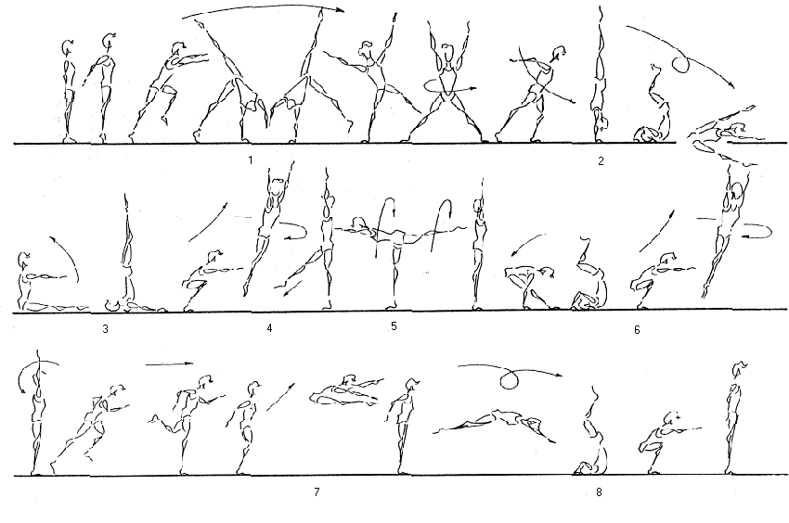
Tabulación de la prueba:

- Por coordinación general de los elementos: 1 Punto.
- Por cada elemento gimnástico y acrobático 1 punto: Total 8 puntos
- Por calidad de ejecución (originalidad y virtuosismo) 1 punto

A.3. ATLETISMO

T O T A L: 10 Puntos

Los aspirantes que elijan atletismo como deporte optativo, deberán cumplir con dos pruebas atléticas, teniendo en cuenta lo siguiente: 100 metros o salto en largo y lanzamiento de jabalina o de bala otorgándose un puntaje máximo de 5 puntos en cada prueba elegida.

- 100 metros llanos
- Salto en largo

- Lanzamiento de jabalina
- Lanzamiento de bala

Tabulación de la prueba: las pruebas elegidas serán tabulada con puntaje, SIEMPRE Y CUANDO, EL ASPIRANTE ALCANCE O SUPERE LA MARCA MÍNIMA. Caso contrario, no sumará puntaje.

- Por llegar a la marca mínima: 1 Puntos.
- Por calidad de ejecución (cumplimiento de cada una de las fases técnicas que conforman la prueba) 1 a 4 puntos

MARCAS MÍNIMAS DE LAS PRUEBAS ATLÉTICAS SEXO PARA FEMENINO
100 metros | Salto en largo | Lanzamiento de Jabalina | Lanzamiento de bala
18” 50/100 | 2.50 m | 13 m | 5 m

MARCAS MÍNIMAS DE LAS PRUEBAS ATLÉTICAS PARA SEXO MASCULINO
100 metros | Salto en largo | Lanzamiento de Jabalina | Lanzamiento de bala
15” 50/100 | 3.90 m | 26.50 m | 8.20 m

A.4. VÓLEIBOL

T O T A L 10 Puntos.

A.4.1 PASE DE ARRIBA. Descripción: El aspirante deberá realizar 10 pases de arriba, de forma reglamentaria, contra la pared, separado a una distancia mínima de 2 m., manteniendo la pelota en el aire durante la ejecución.

Cada pase: 0,350 Puntos
Subtotal: 3.5 Puntos

A.4.2 PASE DE ABAJO. Descripción: El aspirante deberá realizar 10 pases de abajo, de forma reglamentaria, contra la pared, separado a una distancia mínima de 2 m., manteniendo la pelota en el aire durante la ejecución.

Cada pase: 0,350 Puntos
Subtotal: 3.5 Puntos

A.4.3 SAQUE DE ARRIBA. Descripción: El aspirante deberá realizar 3 saques de arriba al campo contrario, de forma reglamentaria.

Cada saque: 1 Punto
Subtotal: 3 Puntos

A.5. HANDBALL

T O T A L: 10 Puntos.

A5. El aspirante iniciará la prueba desde el punto de unión entre la línea de fondo y el área del arquero desde donde realizará desplazamientos defensivos laterales hasta una marca señalizada frente al primer poste de arco; de ahí se desplazará frontalmente en dirección a la línea del área de tiro libre hasta una nueva señalización para luego dirigirse hacia la línea de tiro penal. En ese lugar recogerá una pelota del suelo y realizará tres pases – recepción con un ayudante ubicado sobre la línea de gol. Al realizar el tercer pase, girará y avanzará en dirección al otro campo por el lado opuesto al que inició el ejercicio. Seguidamente iniciará la nueva repetición por el lado opuesto a la anterior y cumplirá así el nuevo ciclo. Cada repetición se inicia por el extremo opuesto al de la anterior en cada área.
Se realizarán cuatro repeticiones con un valor de 2,5 puntos cada una.
La repetición quedará invalidada por:
- No respetar los distintos momentos y trayectorias
- Incurrir en alguna falta reglamentaria
- Mala recepción y que la pelota salga de los límites del terreno de juego suspensión.
- No realizar el lanzamiento en suspensión
3º rep.
4º rep.
2º rep.
inicio

REFERENCIAS

Aspirante

Desplazamiento sin pelota
Pases
Dribling

Lanzamiento
Ayudante / arquero

A.6. FÚTBOL

T O T A L 10 Puntos

- 6. 1. Prueba Integradora.

Descripción:

El aspirante recibirá una pelota lanzada que bajará al pie con el pecho, arrancará conduciendo la pelota debiendo realizar un pase y recepción a la carrera con un colaborador y sortear en zig - zag diversos obstáculos dispuestos en línea, realizará un autopase en el último obstáculo tocándola por un lado y yendo a buscarla por el otro para completar con un remate al arco, a la carrera .
Toda la prueba podrá lateralizarse de acuerdo a la dominancia izquierda o derecha del aspirante.

Ver dibujo
1,50 m.

Ayudante pasador del balón

Aspirante

Desplazamiento sin pelota

Desplazamiento con pelota

Pase, autopase y remate

A.7. HÓCKEY SOBRE CÉSPED

T O T A L 10 Puntos

A.7. Descripción: El aspirante partirá con conducción de estudio entre conos separados a una distancia de 1 m, de acuerdo al diagrama, luego hará conducción en velocidad hasta los conos finales. Desde ahí, realiza un empuje lateral de derecho hacia la derecha, en dirección a un arco de conos de 1 m de ancho. En la evaluación se tendrá en cuenta:

a) no tocar los conos,

b) desplazamiento dinámico,

c) la toma de posición en el empuje lateral de derecha,

d) la posición en el empuje,

e) hacer pasar la bocha entre los conos.

15 m

15 m

Aspirante
15 m

Conducción de estudio

Conducción en velocidad
2 m

Empuje lateral

1 m
Línea de partida
Aspirante

A.8. BASQUETBOL

T O T A L 10 Puntos.

A.8.1. Prueba Integradora

Descripción: El aspirante partirá desde el centro de la cancha conduciendo la pelota hasta una marca a 3 mts. de la línea lateral se detendrá en 1 ó 2 tiempos y realizará 4 pases de pecho a un ayudante ubicado sobre la línea lateral; luego dribleará la pelota con cambio de mano entre 5 (cinco) obstáculos dispuestos con una separación de 2,00 mts. cada uno para culminar con ritmo de 2 tiempos y lanzamiento.

